AEB Dynamics Modeling

1. Project Background
AEB(Autonomous Emergency Braking) 시스템은
전방 물체와의 충돌 가능성을 예측하고, 운전자 개입 없이 자동으로 제동을 수행하는 안전 제어 기술이다.
이때 시스템의 핵심은 충돌까지 남은 시간(TTC, Time-To-Collision) 을 정확히 추정하는 것이다.
TTC의 정확도는 차량의 실제 속도 추정에 직접적으로 의존하므로,
본 프로젝트에서는 차량 속도 계산과 제동 거동을 물리적으로 타당한 형태로 모델링하는 것을 목표로 했다.
이러한 목적에서 MATLAB Simulink가 제공하는 Bicycle Vehicle Model 블록을 기반으로 AEB 모델을 구성하였다.

2. 모델링 과정

AEB 시스템의 요구사항
AEB 로직을 구성하기 위해서는 다음과 같은 요소들이 필요하다:
- 차량의 실제 속도(Vx) 추정
- 타이어 슬립(Slip)에 따른 제동력 변화 표현
- 브레이크 압력–마찰력–감속 응답 간의 연계 구조
- TTC 계산을 위한 연속적이고 물리적으로 일관된 동역학 모델
직접 동역학 모델을 구성할 수도 있었지만,
Simulink의 Bicycle Vehicle Model은 이미 위 4가지를 모두 포함하고 있으며,
실제 가솔린 차량을 기준으로 파라미터가 보정되어 있다.
따라서 본 연구에서는 직접 모델링 대신 Bicycle 블록을 채택하여,
AEB 로직의 핵심 계산인 Tire Slip–Vehicle Speed–TTC의 연계 과정을 검증하는 데 집중하였다.

3. Structure of the AEB Model

3.1 전체 구성
AEB 시스템은 다음의 흐름으로 구성된다:
Throttle Angle / Brake Pressure
↓
Vehicle Dynamics (Bicycle Model)
↓
Tire Slip & Wheel Speed Calculation
↓
Vehicle Speed Estimation (Vx)
↓
TTC Calculation
↓
Brake Command Generation
이 구조는 차량의 물리적 상태가 실제 제어 판단(TTC 기반 제동)으로 어떻게 이어지는지를
직관적으로 보여주는 형태이다.

4. Tire Slip and Speed Modeling

4.1 Tire Slip Definition
Bicycle 모델은 각 타이어의 접지 상태를 “슬립 비율”로 계산한다.
슬립은 타이어 회전속도와 실제 차량 속도의 차이로 정의된다.
$$s=\frac{r_{\text{wheel}}ω_{\text{wheel}}-v_{x}}{v_{x}}$$-시뮬링크 제작 필요
- $r_{\text{wheel}}$: 타이어 유효 반경
- $ω_{\text{wheel}}$: 휠 각속도
- $v_{x}$: 차량 선속도
이 슬립 값은 타이어의 마찰력과 제동 성능을 결정짓는 핵심 변수다.
AEB에서는 급제동 구간에서 슬립이 빠르게 증가하므로,
정확한 슬립 계산이 없으면 감속 예측이 불안정해진다.

4.2 Tire Force Modeling
슬립비(s)에 따라 마찰력(μ)이 비선형적으로 변화하기 때문에,
Pacejka Magic Formula를 사용하여 타이어의 종방향 힘을 계산하였다.
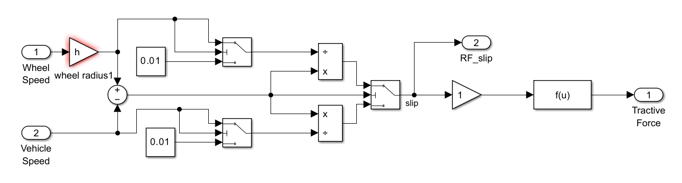
$$F_{x}=Dsin⁡(Carctan⁡(Bs-E(Bs-arctan⁡(Bs))))$$
이를 통해 실제 타이어의 접지 한계(슬립 약 0.15~0.2 구간)와
제동력 최대점이 모델 내부에서 자연스럽게 구현된다.

4.3 Vehicle Speed Estimation
타이어 슬립이 보정된 차량 속도는 다음과 같이 계산된다:
$$v_{x}=r_{\text{wheel}}ω_{\text{wheel}}(1-s)$$-시뮬링크 제작 필요
이 식을 통해 휠 속도와 타이어 슬립을 결합하여
실제 차량 속도를 산출한다.
AEB 로직에서는 이 $v_{x}$가 TTC 계산의 핵심 입력으로 사용된다.

5. TTC-Based Braking Logic

5.1 TTC Calculation
$$TTC=\frac{D_{\text{rel}}}{V_{\text{rel}}}$$
- $D_{\text{rel}}$: Ego 차량과 전방 차량 간 거리
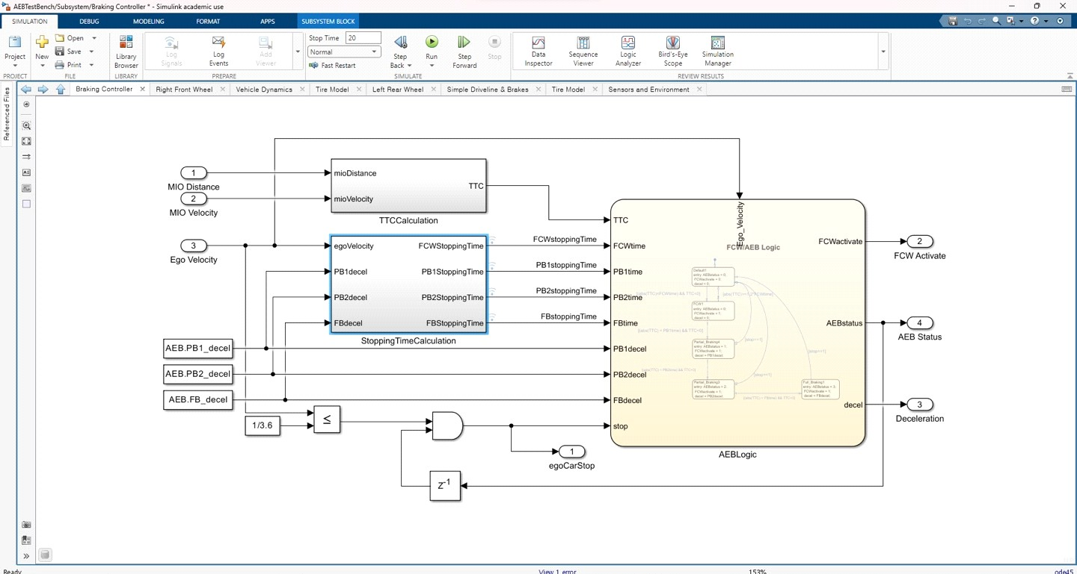
- $V_{\text{rel}}$: 상대 속도
TTC가 사전에 설정된 임계값 이하로 떨어지면, 제동 명령이 발생한다.
Bicycle 모델을 통해 산출된 $v_{x}$가 포함되므로,
타이어 슬립과 마찰 조건이 실제 감속 응답에 반영된 TTC가 계산된다.

5.2 Model Configuration and Signal Flow
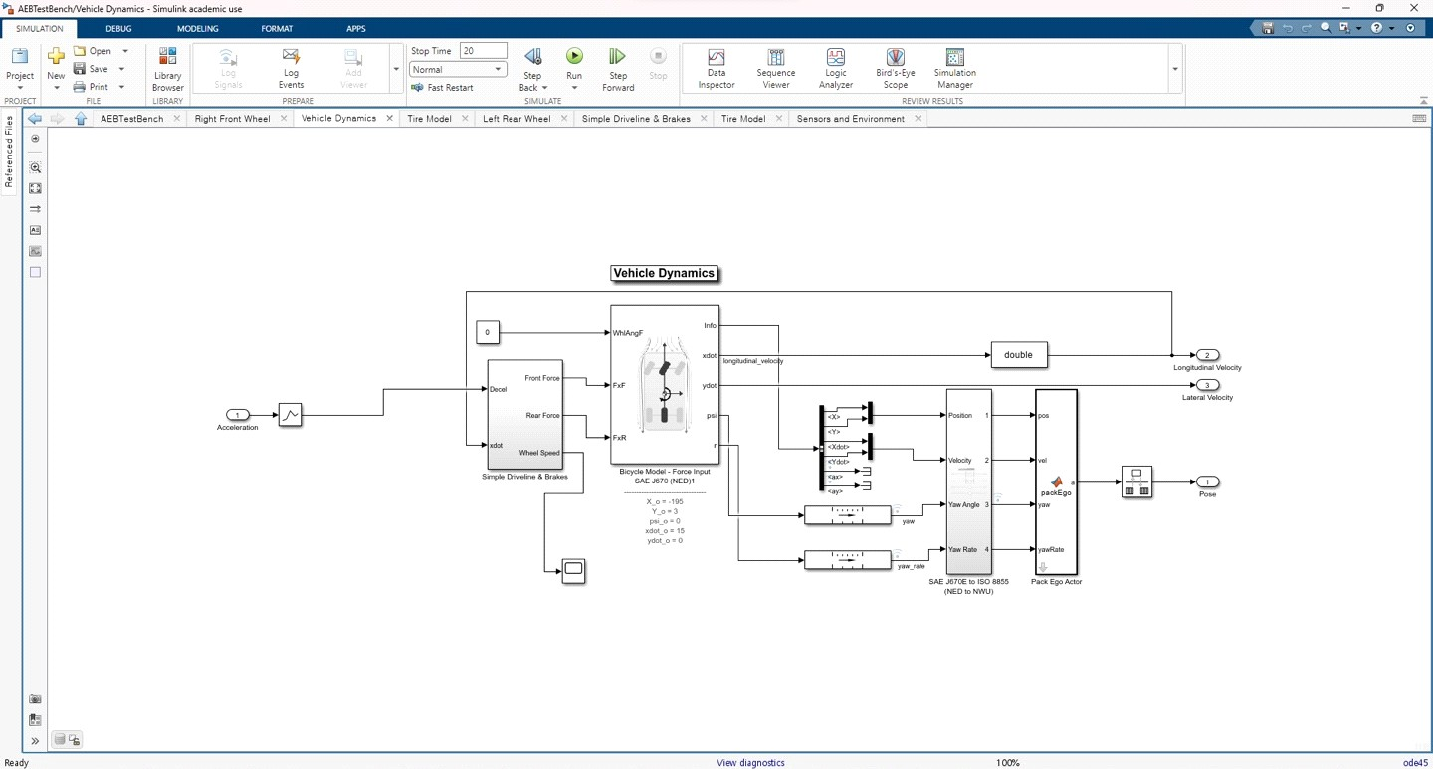
모델의 중심에는 Vehicle Dynamics (Bicycle Model) 블록이 위치하며,
이 블록은 차량의 종방향 및 횡방향 운동을 통합적으로 계산한다.
(1) 입력부
왼쪽의 Acceleration Pedal 신호는 엔진의 스로틀 각도로 변환되어
Bicycle 블록 내부의 파워트레인 서브시스템으로 전달된다.
이 신호는 엔진 토크를 발생시키며, 휠 토크 → 차량 선속도 계산의 입력이 된다.
브레이크 페달 입력은 별도의 Brake Pressure 신호로 구성되어,
각 휠의 브레이크 토크를 계산하는 하위 블록으로 전달된다.
(2) Vehicle Dynamics 블록
중앙의 Vehicle Dynamics 블록은 다음 세 부분으로 구성된다:
- Powertrain subsystem: 스로틀 입력을 통해 엔진 토크를 계산하고, 이를 구동축으로 전달한다.
- Brake subsystem: 브레이크 압력에 따라 브레이크 토크를 생성하여 감속력을 부여한다.
- Tire subsystem: 타이어 슬립(slip)을 계산하고, Pacejka 모델 기반의 마찰력을 산출한다.
이 세 하위 시스템이 상호작용하며, 차량의 longitudinal/lateral dynamics를 동시에 계산한다.
특히 슬립 계산을 통해 휠 속도와 실제 차량 속도의 차이를 추적하며,
이 결과는 TTC 계산부에 입력되어 충돌 예측에 직접 반영된다.
(3) 출력부
Vehicle Dynamics 블록에서 계산된 값들은 다음과 같이 분기된다:
- Longitudinal Velocity (Vx): TTC 계산 블록으로 전달되어 충돌 시간 예측에 사용된다.
- Yaw Rate, Lateral Velocity: 차체 자세 안정성 판단에 활용된다.
- Wheel Speed, Slip Ratio: 타이어 접지력 및 제동력 분석용으로 모니터링된다.
이 출력들은 오른쪽의 Display 및 Scope 블록을 통해 시각적으로 검증되며,
각 시나리오(전방 차량 정지, 감속 등)에서 TTC 및 제동 반응을 확인할 수 있다.
(4) 제어 피드백 루프
Vehicle Dynamics의 속도 출력은 다시 AEB 제어 로직으로 피드백되어
TTC 값을 실시간으로 업데이트하고, 임계값 이하일 때 Brake Pressure 신호를 자동으로 증가시킨다.
이를 통해 모델 내에서 센서 입력–동역학–제어–피드백의 완전한 폐루프 구조가 형성된다.

6. Simulation Results
- 환경: MATLAB/Unreal Engine AEB Simulation
- 입력 변수: Throttle Angle, Brake Pressure, Steering Angle
- 결과 요약:
  - 차량 속도와 브레이크 압력이 TTC 계산에 정확히 반영됨
  - TTC가 임계값 이하로 도달할 때 자동 제동이 개시됨
  - 노면 마찰 계수(μ) 변화에 따라 제동거리 변화가 물리적으로 일관함
  - 타이어 슬립이 보정되지 않은 경우보다 TTC 예측 오차가 유의하게 감소함
-AEB 영상

7. Discussion
본 모델은 단순한 시뮬레이션용 구성 요소가 아니라,
AEB 시스템의 물리적 판단 과정을 검증하기 위한 동역학적 프레임워크로 설계되었다.
핵심 아이디어는 다음과 같다:
- AEB의 본질은 “충돌까지의 시간(TTC)”을 예측하는 것이며,
- TTC의 정확도는 “실제 차량 속도 추정”에 달려 있고,
- 그 속도는 “Tire Slip–Wheel Speed–Friction”의 관계로 결정된다.
이를 바탕으로 본 연구에서는 이러한 연계 구조를 정확히 반영한 모델을 구축하였으며,
가솔린 차량 기반의 AEB 시뮬레이션에서 물리적으로 타당한 제동 응답과 TTC 계산 정확도를 성공적으로 검증하였다.
이 과정에서 확립된 모델링 절차—입력 신호 정의, 슬립 기반 속도 보정, TTC 계산 및 피드백 구조—는
이후 RC 차량 모델에서도 동일한 방식으로 적용되었다.
RC 환경에서는 실제 브레이크 시스템이 없기 때문에,
모터 제어 신호와 마찰 계수를 중심으로 한 간접 제동 모델로 확장하여 구현하였다.

